Системная и программная инженерия

1. Знакомство с Docker

**Введение**

Прежде чем рассказывать про Docker, нужно сказать несколько слов о технологии контейнеризации.

* ***Контейнеры*** — это способ упаковать приложение и все его зависимости в единый образ. Этот образ запускается в изолированной среде, не влияющей на основную операционную систему. Контейнеры позволяют отделить приложение от инфраструктуры: разработчикам не нужно задумываться, в каком окружении будет работать их приложение, будут ли там нужные настройки и зависимости. Они просто создают приложение, упаковывают все зависимости и настройки в единый образ. Затем этот образ можно запускать на других системах, не беспокоясь, что приложение не запустится.
* ***Docker*** — это платформа для разработки, доставки и запуска контейнерных приложений. Docker позволяет создавать контейнеры, автоматизировать их запуск и развертывание, управляет жизненным циклом. Он позволяет запускать множество контейнеров на одной хост-машине.

Контейнеризация похоже на виртуализацию, но это не одно и то же. Виртуализация работает как отдельный компьютер, со своим виртуальным оборудованием и операционной системой. При этом внутри одной ОС можно запустить другую ОС. В случае контейнеризации виртуальная среда запускается прямо из ядра основной операционной системы и не виртуализирует оборудование. Это означает, что контейнер может работать только в той же ОС, что и основная. При этом так как контейнеры не виртуализируют оборудование, они потребляют намного меньше ресурсов.

**Преимущество использования Docker:**

* Изоляция запущенных приложений. Можно отделить ваше приложение от ОС хоста и от других приложений;
* Облегчение процесса разработки, тестирования и развертывания приложений;
* Нет необходимости в конфигурации среды для запуска – она поставляется вместе с приложением.

**Компоненты Docker**

Выделим важные компоненты docker:

* **Docker image (докер-образ)** - это неизменяемый образ, из которого разворачивается контейнер. Его можно рассматривать как набор файлов, необходимых для запуска и работы приложения на другом хосте. Говоря простыми словами, образ Docker это образ, содержащий внутри себя приложение и все зависимости, необходимые для запуска этого приложения в Docker;
* **Docker registry** - это репозиторий, в котором хранятся образы. Пример: [DockerHub](https://hub.docker.com/),
* **Dockerfile (докер-файл)** - это файл-инструкция для сборки образа;
* **Docker container (докер-контейнер)** - это запущенный экземпляр образа Docker;
* **Docker host (докер-хост)** - машина с установленным Docker;
* **Docker daemon (докер-демон)** - это фоновый процесс, который работает постоянно и ожидает команды. Все операции по управлению контейнерами отправляются именно в демон, например: запустить или остановить контейнер, скачать образ. И уже на основе этих команд демон выполняет необходимые действия с контейнерами и образами. Поэтому докер-демон знает все о контейнерах, запущенных на одном хосте: сколько всего контейнеров, какие из них работают, где хранятся образы и так далее;
* **Docker client (докер-клиент)** - это клиент, при помощи которого пользователи взаимодействуют с демоном и отправляют ему команды.

**Практическая часть**

Для начала запустим первый ознакомительный контейнер [hello-world](https://hub.docker.com/_/hello-world), для этого воспользуемся следующей командой:

**docker run [container name]**

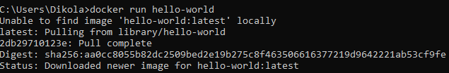

Рис. 1. Первичный запуск контейнера

Как мы видим, в ходе запуска контейнера Docker не нашел образ, на основе которого необходимо создать контейнер, поэтому он предварительно обращается к Docker-registry для того, чтобы «спулить» (клонировать) этот образ на локальную машину. При последующих запусках контейнеров, которые содержат в себе этот образ Docker не будет обращаться к Docker-registry, а будет использовать уже склонированный. После успешного клонирования Docker создает контейнер, и запускает его.

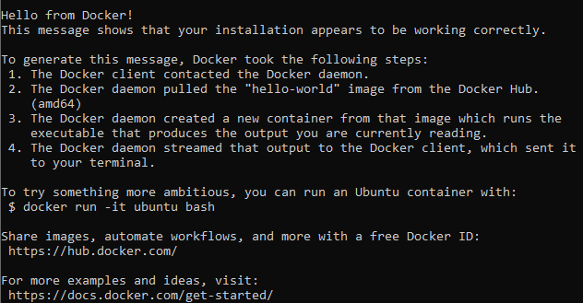

Рис. 2. Запущенный контейнер «hello-world»

Для просмотра списка активных контейнеров используется команда:

**docker ps**



Рис. 3. Выполнение команды «docker ps»

Мы видим, что контейнеров нету, дело в том, что текущая команда отображает только запущенные контейнеры. Для просмотра списка всех контейнеров используется команда:

**docker ps -a**



Рис. 4. Выполнение команды «docker ps -a»

Из полученного ответа видно, что статус контейнера ***Exited 0***. Контейнер запустил внутри себя команду, программа выполнила работу, и контейнер завершил свою работу. Это стандартная работа контейнера. Контейнер находится в активном состоянии только при условии, что запущенное в нем приложение работает.

Также мы можем просмотреть список образов командой:

**docker images**



Рис. 5. Выполнение команды «docker images»

**Работа внутри контейнера**

Прежде чем приступить к работе в контейнере предварительно скачаем образ [Busybox](https://hub.docker.com/_/busybox). Команда pull скачивает образ busybox из регистра Докера, и сохраняет его локально. Для этого выполним команду:

**docker pull [image-name]**

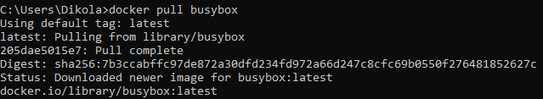

Рис. 6. Выполнение команды «docker pull»

Далее запустим контейнер, и зайдем внутрь него при помощи команды:

**docker run -it [image-name] sh**

Параметр -it используется для того, чтобы зайти внутрь контейнера, в качестве оболочки взаимодействия мы выбрали sh.



Рис. 7. Выполнение команды «docker run» для работы с контейнером изнутри

Внутри данного контейнера мы можем работать с ним, как с UNIX системой, и выполнять системные команды.

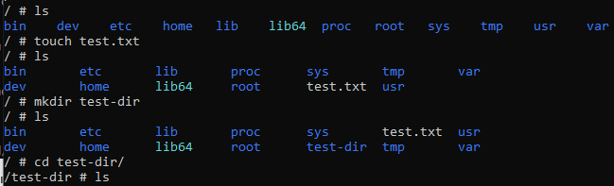

Рис. 8. Пример работы с контейнером изнутри

Для того, чтобы выйти из контейнера необходимо выполнить команду:

**exit**



Рис. 9. Выполнение команды «exit»

Если мы снова выполним команду **docker run -it busybox sh**, то, вместо того, чтобы вернуться в уже созданный контейнер, мы создадим новый на основе скачанного образа, и наши изменения, которые мы сделали в прошлом контейнере не будут совершены в новом. Для того, чтобы вернуться в уже созданный нами контейнер, необходимо при помощи команды **docker ps -a** узнать его id.

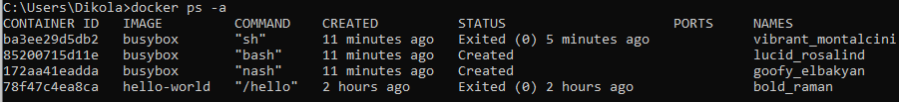

Рис. 10. Просмотр списка контейнеров

Как мы видим, id нашего контейнера **ba3ee29d5db2**. Далее нам необходимо запустить контейнер командой:

**docker start [container_id]**

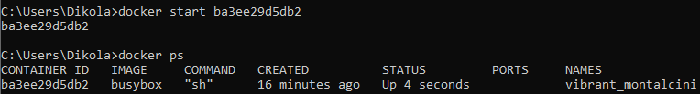

Рис. 11. Выполнение команды «docker start»

Для подключения к контейнеру выполните команду:

**docker attach [container_id]**

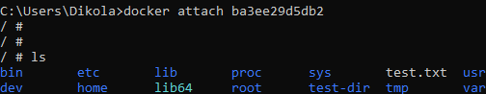

Рис. 12. Выполнение команды «docker attach»

Для остановки работы контейнера выполните команду:

**docker stop [container_id]**



Рис. 13. Выполнение команды «docker stop»

Для удаления контейнера выполните команду:

**docker rm [container_id]**



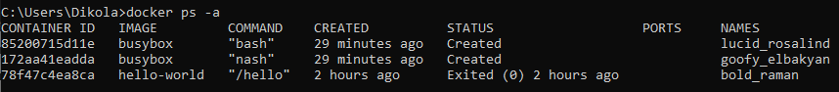

Рис. 14. Выполнение команды «docker rm»

Для удаления образа выполните команду:

**docker rmi [image_id]**

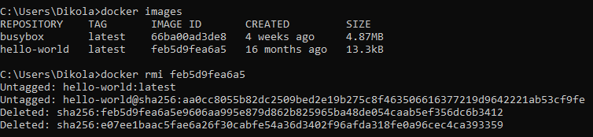

Рис. 15. Выполнение команды «docker rmi»

**Docker-compose**

Для упрощения работы с docker существуют много различных инструментов. Одним из популярных является docker-compose. Docker-compose - это приложение, написанное на Python, предназначенное для решения задач, связанных с развёртыванием проектов. Он использует заранее подготовленный **docker-compose.yml** с описанными инструкциями по запуску контейнеров (контейнеров может быть несколько). Перейдем в пустую директорию и создадим в ней **docker-compose.yml** файл со следующим содержимым:

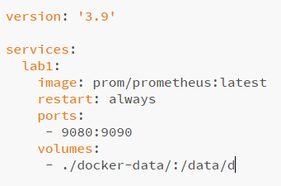

Рис. 16. Содержимое файла «docker-compose.yml»

Что указано в данном файле?

* version - это версия приложения docker-compose;
* services – это заголовок, в котором указывается перечисление контейнеров для запуск (на текущий момент приложение одно, приложение prometheus);
* image – образ, который будет использован для запуска контейнера;
* restart - политика перезапуска контейнера (always означает, что если в приложении возникнет ошибка, контейнер перезапустится);
* volumes - указывает на массив монтированных директорий, файлов. Так как в примере запускается БД, необходимо сохранять данные во вне контейнера. **./docker-data/:/data/db** указывает на то, что необходимо монтировать папку **./docker-data/**на локальной машине в папку **/data/db** внутри контейнера. Таким образом можно передавать различные файлы внутрь программы (например, конфиги приложения), а также сохранять полученные файлы во время работы контейнера (данные БД);
* ports - список портов, которые нам необходимо прокинуть из контейнера во вне. В Docker по умолчанию имеется своя подсеть. При создании контейнера, каждому из них выдается свой адрес в этой подсети (взаимодействие идет через NAT). Контейнер может взаимодействовать с внешней сетью через общий шлюз докер подсети (например, скачивать внутрь себя приложения). Но из вне (за NAT-ом) мы не может взаимодействовать с внутренними приложениями контейнера (обращаться к приложению внутри докера по определенному порту). Для этого используется проброс портов через NAT, который указывается через переменную ports. Таким образом, обращаясь к адресу **0.0.0.0:9080**из локальной консоли вы будете обращаться к приложению, работающему по адресу **0.0.0.0:9090** внутри контейнера.

Затем запустим контейнер при помощи команды (для выполнения необходимо находиться в директории с конфигурационным файлом):

**docker compose up -d**

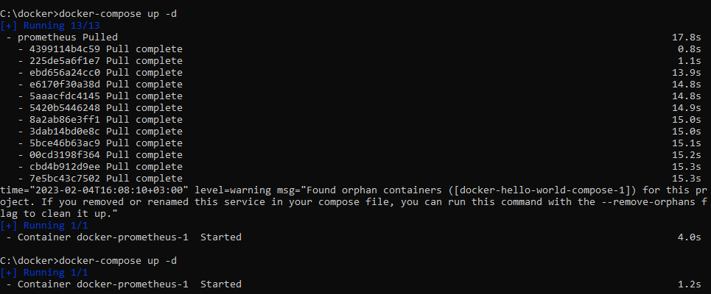

Рис. 17. Выполнение команды «docker-compose up -d»

После запуска контейнера перейдем в браузер по адресу <http://localhost:9080>, и мы увидим интерфейс приложения, запущенного в контейнере.

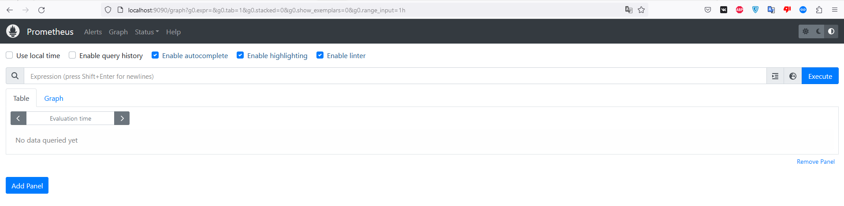

Рис. 18. Демонстрация работы приложения, запущенного в docker контейнере

Для того, чтобы подключиться во внутрь контейнера необходимо выполнить команду:

**docker exec -it [container_id] sh**

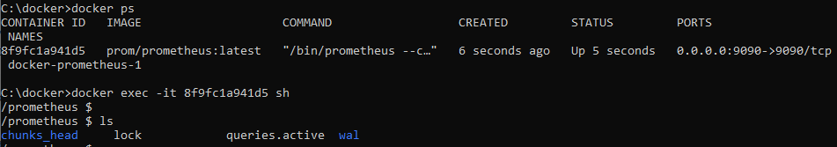

Рис. 19. Выполнение команды «docker exec»

Для остановки контейнера необходимо выполнить команду:

**docker-compose down**

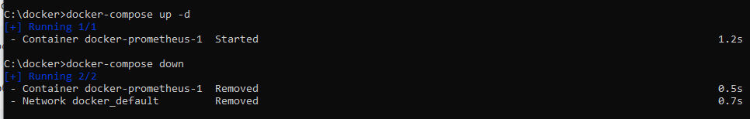

Рис. 20. Выполнение команды «docker-compose down»

**Практическое задание**

1. Создайте контейнер, который будет использовать образ «busybox». Зайдите внутрь контейнера, и создайте текстовый файл по шаблону «ФИО_группа».
2. При помощи docker-compose.yml создайте конфигурационный файл с любым образом, и запустите его. Продемонстрируйте работу приложения, которое вы запустили. Название сервиса в конфигурационном файле должно быть выполнено по шаблону по шаблону «ФИО_группа».

**Теоретические вопросы**

1. В чем отличие контейнера от образа?
2. Какими способами можно создать контейнер?
3. Какой командой можно просмотреть список активных контейнеров?
4. Какой командой можно просмотреть список образов?
5. Откуда будет взят образ для контейнера, если его нет на локальной машине?
6. Какой командой можно удалить контейнер?
7. Что будет, если попытаться удалить образ, который используется другими контейнерами?
8. Для чего применяется файл docker-compose.yml?
9. Каким образом можно попасть вовнутрь контейнера?
10. Для чего применяются volumes?
11. Каким образом работает проброс портов в Docker?